
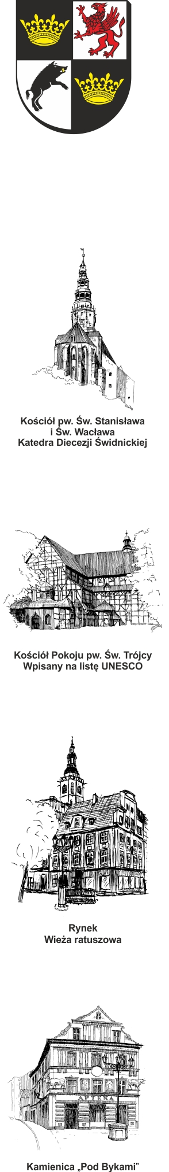
URZĄD MIEJSKI W ŚWIDNICY
Wydział Przetargów i Inwestycji Miejskich
ul. Armii Krajowej 49, 58 – 100 Świdnica
tel. (+48 74) 856 28 50, 856 29 24
e-mail: mbp@um.swidnica.pl - www.um.swidnica.pl

Świdnica, dnia 26-07-2024 r.
WPI.271.64.02.2024
wszyscy Wykonawcy
dot.: postępowania o udzielenie zamówienia publicznego nr P-64/VII/24 pn.: „Zakup i dostawa 1 autobusu elektrycznego”
INFORMACJA Z OTWARCIA OFERT
Działając na podstawie art. 222 ust. 5 ustawy z dnia 11 września 2019 r. - Prawo zamówień publicznych (Dz. U. z 2023 r. poz. 1605) - dalej p.z.p., Zamawiający udostępnia informacje o ofertach otwartych w dniu 26-07-2024 r. o godz. 10:00, w postępowaniu prowadzonym w trybie przetargu nieograniczonego.
Lp. | Nazwa (firma) Wykonawcy | Adres Wykonawcy | Cena (zł)
1 | Solaris Bus & Coach Sp. z o.o. | 62-005 Owińska  Bolechowo-Osiedle  ul. Obornicka 46 | 4 206 600,00

Sporządziła: K. Wrona
Stanowisko: Główny Specjalista
tel. 74 856-28-50

wz. Monika Naskręt - Kozak

Główny Specjalista
w Wydziale Przetargów i Inwestycji Miejskich

Otrzymują:
- Platforma zakupowa OpenNexus,
- aa. WPI.

